事前申込(仮申請)用チェック票 |  |  | 事前受付番号
※ 事前申込書類をご用意の際に、
以下の各項目をご確認ください。
申請者
氏 名

届出書類等 （各項目を確認したら✔を付けてください） |  | 区確  認欄
ア | □ 事前申込（仮申請）用チェック票 【本用紙】
イ | □ 事前申込書(氏名欄の□に✔をお願いします)
ウ | □ 工事見積書(工事費用・内容が分かるもの)の写し
エ | □ 建物の所有者が分かる書類(以下のいずれか１点)の写し
① 固定資産税・都市計画税納税通知書（下図参照）
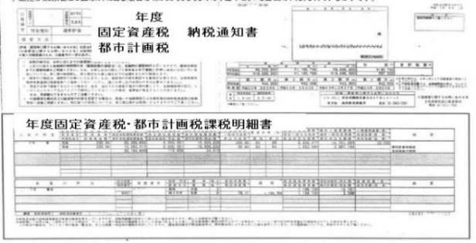
納人欄に「○○○○外␣名」の記載がある場合は、③「建物の登記簿謄本」をご提出ください。

都市計画課税明細書も
お忘れなく
ご提出ください。

 | ② 土地・家屋名寄帳（都税事務所：03-3733-2411）
 | ③ 建物の登記簿謄本（法務局城南出張所：03-3750-6651）
 | ※ 建物の用途は、居宅以外に工場・貸室・店舗等はありますか → □ 有り
オ | 窓口に来られた方（申請者との関係）
 | □ 申請者本人 □ 施工業者等 ⇒ 委任状が必要
 | □ 住民票が同一世帯(委任状不要) ⇒ 氏名
 | □ 住民票が別世帯 ⇒ 委任状が必要
カ | □ 工事箇所の工事前写真  ※ 本申請時に工事箇所の(工事前・)工事中・工事後の写真をご提出いただきますのでご承知おきください。また、工事箇所の工事前写真が提出されていない場合は、工事着工前に必ず写真をお撮りください。

区処理欄 |  | □ Ｂ工事 □ Ａ工事【同時】 | □ 子育て世帯 | /
□ 受給資格確認(住基情報・受給履歴) □ 申出書の署名(又は記名押印)確認
□ 家屋の所在・種類等の確認 → 店舗等の併用注意、面積按分
□ 所有者の確認 → 相続前は、戸籍謄本・改製原戸籍 と 同意書
□ 共有者の確認 → 同居 又は 承諾書 □ 工事写真のチェック確認
□ 計算表(一次計算) □ 受付簿入力 □ 同時申請【該当】
□ そ の 他
連絡事項

